11.03.2020
В Пластовском районе объявлен набор желающих стать переписчиками

В Пластовском районе завершено переписное районирование – деление территории населенных пунктов на переписные и счетные участки, начался подбор кадров для работы в период проведения переписи в качестве переписчиков и контролеров.

Всего в Пластовском муниципальном районе сформировано 46 счетных участков, из них 32 счетных участка в г. Пласт и 14 в сельских поселениях. Все счетные участки объединены в 7 переписных участков, из которых 2 участка будут размещены в сельских поселениях.

В состав первого переписного участка включены: Борисовское сельское поселение (село Борисовка, посёлок Андреевский, село Верхняя Санарка, посёлок Воронино, село Радиомайка, посёлок Светлый) и Степнинское сельское поселение (село Степное, село Степнинское).

В состав второго переписного участка вошли: Демаринское сельское поселение (село Демарино, село Михайловка, посёлок Котлик, село Кукушка, село Новый Кумляк, село Старый Кумляк) и Кочкарское сельское поселение (село Кочкарь, село Верхняя Кабанка, село Поляновка, село Чукса).

Остальные 5 переписных участков будут размещены в г. Пласт.

На каждом переписном участке будет действовать стационарный участок, куда жители смогут прийти и переписаться, если по какой-то причине не захотят принимать у себя дома переписчика.

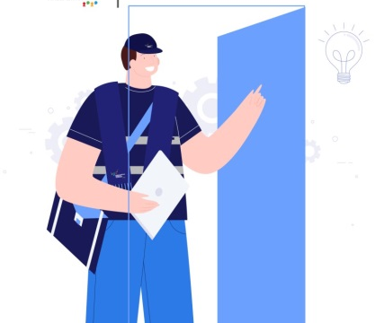
Для работы в период проведения переписи населения в Пластовском муниципальном районе планируется привлечь 60 человек переписного персонала, в том числе: 7 контролеров переписных участков; 7 переписчиков стационарных участков;
46 переписчиков счетных участков.

Переписчиком может стать любой гражданин России, достигший 18 лет, обладающий коммуникативными способностями и навыками работы на планшете, не имеющий судимости.

Подать заявку для включения в реестр потенциальных участников переписи по Пластовскому муниципальному району можно уже сейчас: по телефону: 89193206959.

Территориальный орган Федеральной службы
государственной статистики по Челябинской области
(Челябинскстат)
Интернет-адрес: https://chelstat.gks.ru; э/п: p74@gks.ru
Телефон: (351) 265-58-19

Сообщества ВПН-2020 в социальных сетях:
https://www.facebook.com/strana2020
https://vk.com/strana2020
https://ok.ru/strana2020
https://www.instagram.com/strana2020

